Tahap awal kita menentukan model data yang kita perlukan untuk app ini:

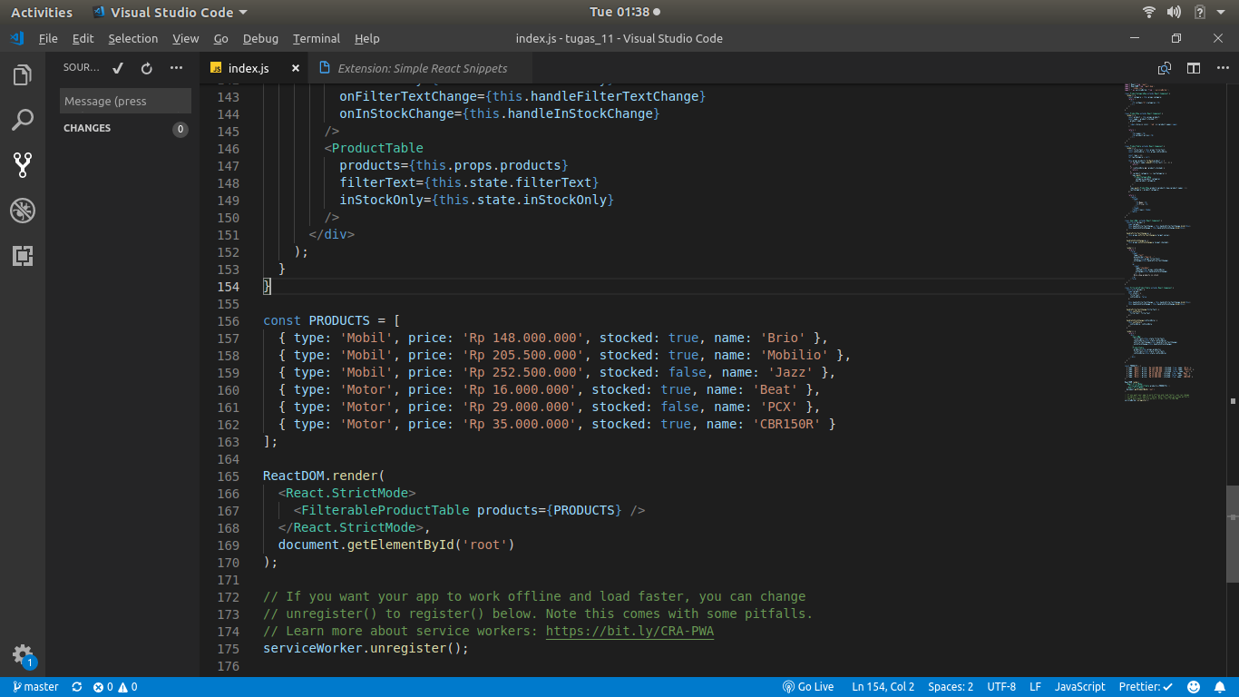

**1. Membuat dan Memvisualisasikan Hirarki Komponen**

Dalam app ini, dibagi menjadi 5 komponen :

1. **FilterableProductTable (oranye)** : yang menjadi parent dari seluruh komponen
2. **SearchBar (biru)** : komponen ini menerima input dari user
3. **ProductTable (merah)** : menampilkan dan memfilter koleksi data yang berdasarkan input user
4. **ProductCategoryRow (hijau)** : menampilkan jenis produk
5. **ProductRow (merah)** : menampilkan baris dari untuk setiap produk

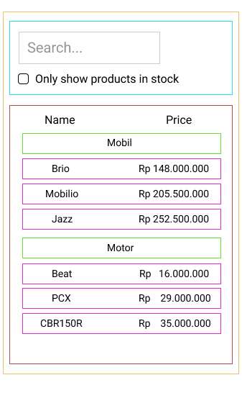Pada product table, name & price berfungsi sebagai referensi untuk judul tiap tabel/produk

Komponen-komponen tersebut jika digambarkan dalam bentuk hirarki akan menghasilkan:

- FilterableProductTable

- SearchBar

- ProductTable

- ProductCategoryRow

- ProductRow

**2. Membuat Versi Statis Pada React**

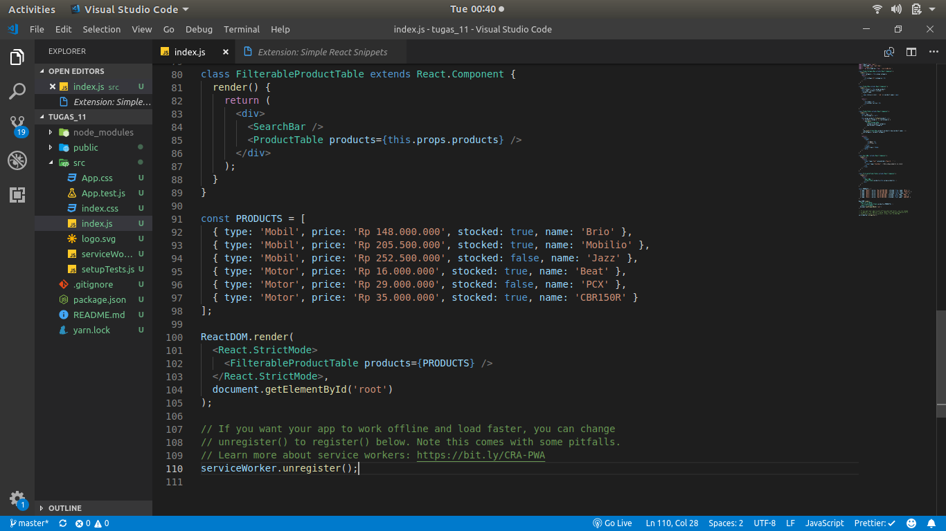

Setelah membuat hirarki dan gambaran bagaimana kira-kira untuk flow state & props pada app-nya, tahap berikutnya adalah membuat versi statis untuk merepresentasikan UI yang sudah dibuat mockup atau versi rangkanya. Pada tahap ini data yang digunakan masih berupa *dummy data.* Tahap ini belum ada interaksinya karena tujuan utama tahap ini merender model data. Tiap-tiap komponen dibuat tanpa ada *logic* terlebih dahulu, komponen-komponen dibangun menggunakan komponen lain dan mengoper props dari satu komponen (*parents*) ke komponen lain.

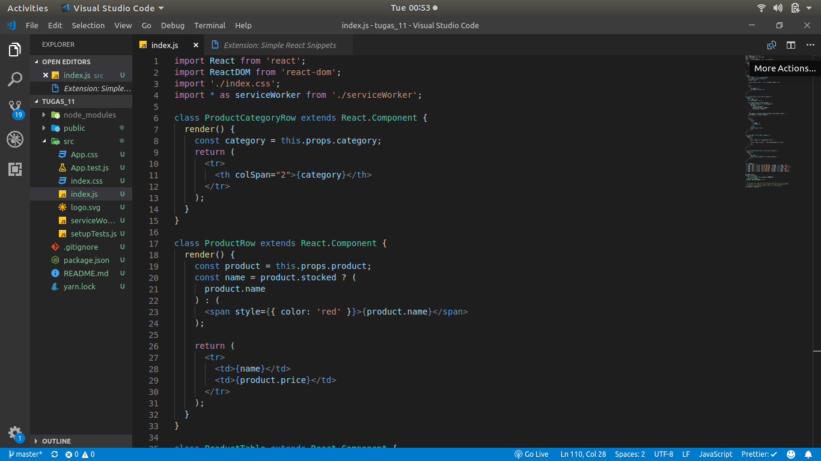

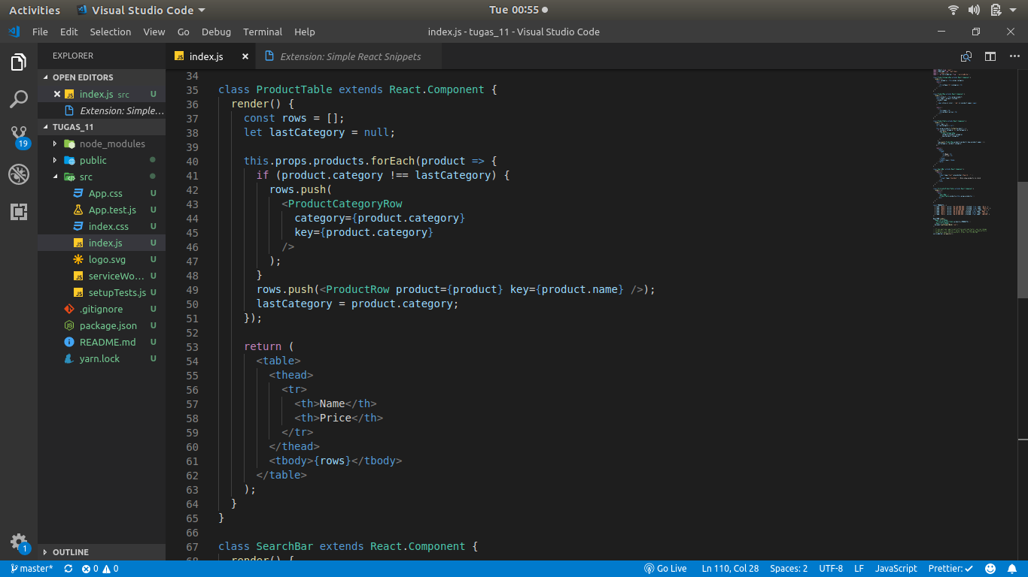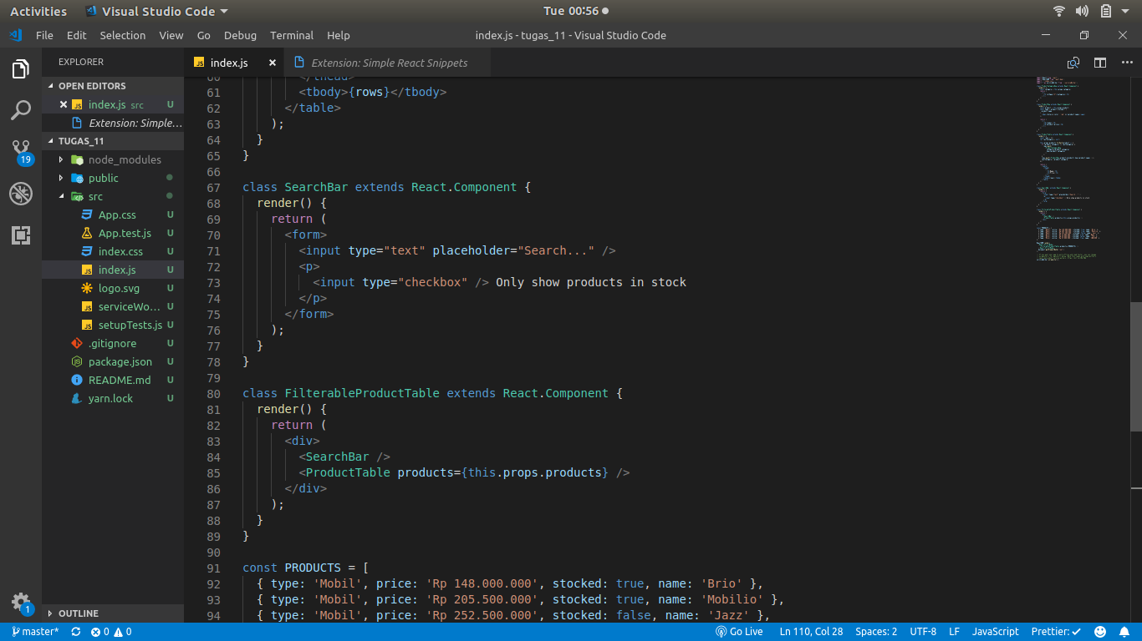

**3. Identifikasi Representasi Minimal dari State UI**

DI tahap ini, kita menentukan state yang akan dibutuhkan dari aplikasi ini.

Pada kasus atau dalam hal app yang kita buat, data-data yang ada berupa daftar, produk, teks pencarian yang di-input oleh user, nilai checkbox dan daftar produk yang difilter.

Karena text dari user dan nilai checkbox memenuhi syarat untuk state minimum yang dibutuhkan saat ini maka kedua hal tersebut akan dibuatkan state-nya

**4. Identifikasi letak State**

Pada tahap ini kita menentukan letak di komponen mana state harus diletakkan.

Setelah identifikasi dilakukan, maka state products, default value filter text dan nilai stock yang berupa boolean akan berada di komponen terluar yaitu FilteredProductTable. Kemudian nilai dari state filter text dan nilai stock dioper ke komponen ProductTable dan SearchBar sebagai props.

**5. Data Flow**

Tahap akhir ini kita akan membuat aliran data dan memasukkan logic programmnya dengan lengkap.

Komponen FilterableProduct table akan mengalirkan callback ke kompenen searchbar yang callback tersebut akan dipanggil saat terjadi perubahan state. Pada komponen searchbar, di inputnya kita menggunakan event onChange untuk mendapatkan value dan untuk mengetahui kapan callback terpanggil. Kemudian callback tersebut dioper ke kompone FilterableProductTalbe akan melakukan perubah state dengan setState dan memperbarui data yang di-render.

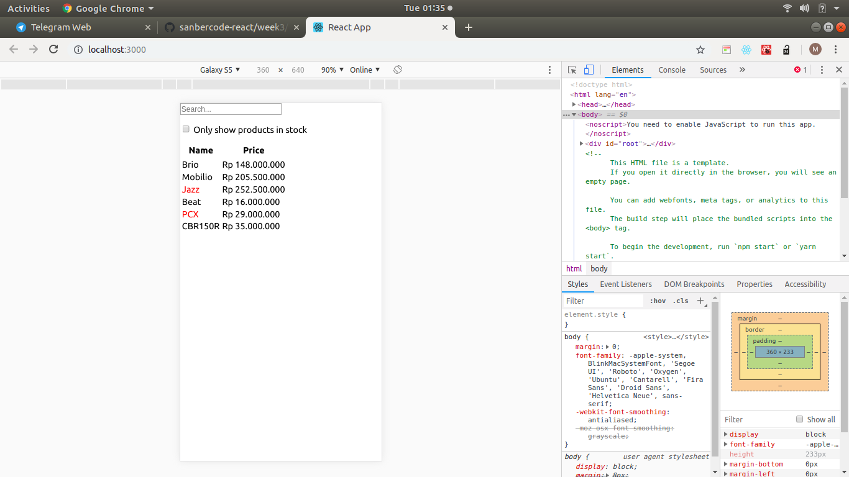Hasil akhir lampiran code dapat dilihat di:

<https://github.com/mariorizki/sanbercode-react/tree/master/week3/tugas11/tugas_11>